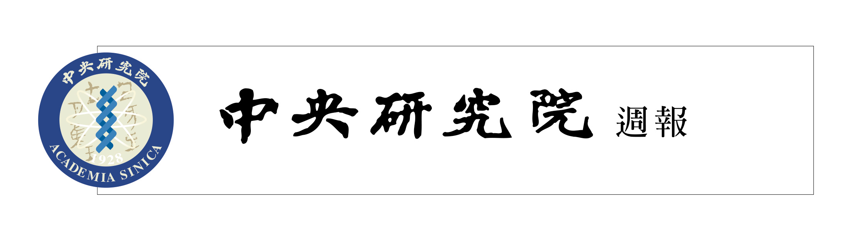

中央研究院 發行 73年11月01日創刊 95年1月18日出版 院內刊物 / 非賣品
第1105期

本院要聞  人事動態  中國文哲研究所助研究員廖肇亨奉核定為副研究員，聘期自96年1月10日起。  臺灣史研究所助研究員詹素娟奉核定為副研究員，聘期自96年1月10日起。  越南社會科學院副院長  Dr. Tran Duc Cuong來訪暨演講  越南社會科學院（Vietnamese Academy of Social Sciences, VASS）副院長Dr. Tran Duc Cuong 一行5人，應本院邀請於96年1月22日至26日來台訪問，並簽署雙方合作續約。Dr. Tran Duc Cuong於1月23日星期二下午2時30分在民族所/社會所大樓2319室發表專題演講，講題為 「The Modern Vietnamese History from a Vietnamese Historian View」，歡迎各界人士屆時踴躍前往聽講。  此外，本院劉兆漢副院長與越南社會科學院Tran Duc Cuong 副院長將於1月24日上午10時於本院行政大樓1樓簡報室，代表雙方簽署學術交流協定續約。越南社科院為越南政府重要智庫，簽訂續約將有助於雙方進一步交流合作。  週報小啟  本報自本日（1月18日）起同步刊出英文版電子報，投稿時請同時惠賜中、英文稿件。  歡迎即日起至網址http://newsletter.sinica.edu. tw/en/瀏覽英文版電子報。 |  | 學術活動  學術交流  數學研究所特聘研究員兼所長劉太平院士，於96年1月7日至2月1日赴美國講學訪問。出國期間，所務由副所長李宣北代理。  生物醫學科學研究所特聘研究員兼所長陳垣崇院士，於96年1月19日至25日赴美國訪問。出國期間，所務由副所長蕭百忍代理。  1月份知識饗宴：  從巨觀到微觀看地震動力  時 間：96年1月23日（星期三）晚上6時起  地 點：本院學術活動中心2樓  主 講 人：馬國鳳教授（國立中央大學地球科學系系主任、地球物理研究所所長）  主 持 人：劉兆漢副院長  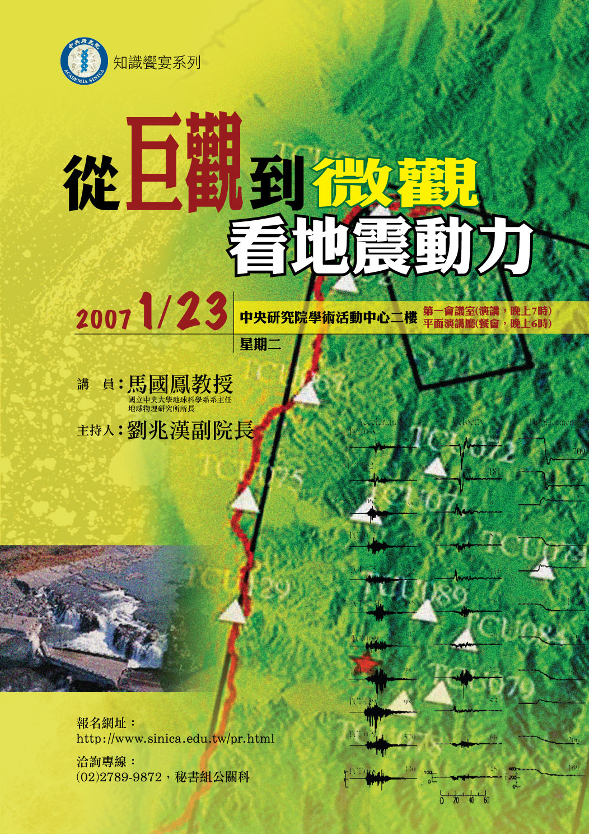  請於1月21日前以下列方式：  1. 第1次參加者，請至網址http://www.sinica.edu.tw/pr. html 報名。  2. 曾以網路報名本活動者，於接獲本院邀請函後，請按步驟進入網頁點選「確認」即可。  3. 參加餐會者，請於當日報到時繳付新台幣100元，現場不受理臨時報名。  備註：凡參加本活動可獲得公務人員終身學習認證時數2小時。洽詢專線：2789-9872，總辦事處秘書組公關科。

本期要目  1 本院要聞 1 學術活動  2 公布欄 3 知識天地  5 活動迴響 6 學術演講 | 編輯委員：紀元文 楊大衍 楊淑美 廖弘源 羅紀琼  排版：黃淑娥 中克電腦排版企業有限公司  http://www.sinica.edu.tw/as/weekly/index.html  E-mail:wknews@gate.sinica.edu.tw  地址：台北市11529南港區研究院路2段128號  電話：2789-9408；傳真：2782-1551  《週報》為同仁溝通橋樑，如有意見或文章，歡迎賜稿。本報於每週四出刊，前一週的週三下午5:00為投稿截止時間，逾期稿件由本刊視版面彈性處理。投稿請儘可能使用E-mail，或送總辦事處秘書組公關科3111室。

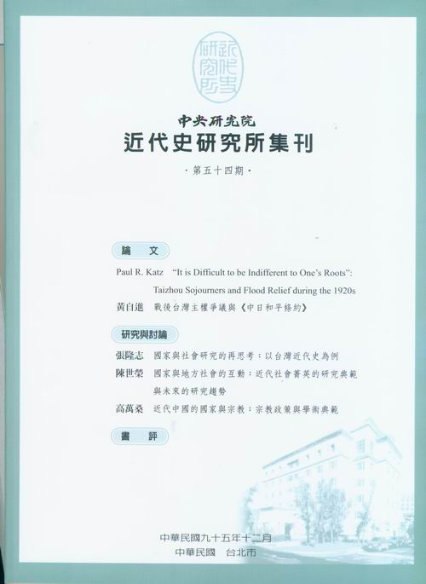
《近代史研究所集刊》第54期出版
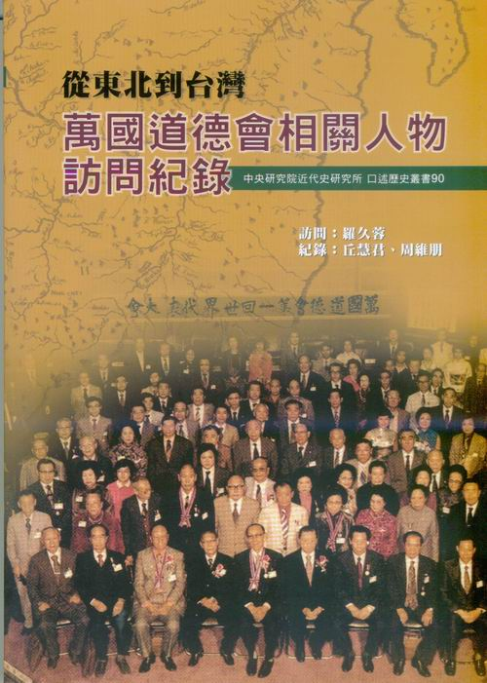
本院近代史研究所編印之《中央研究院近代史研究所集刊》第54期已出版。本期共收錄論文2篇：Paul R. Katz，“It Is Difficult to Be Indifferent to One’s Roots: Taizhou Sojourners and Flood Relief during the 1920s”、黃自進，＜戰後台灣主權爭議與《中日和平條約》＞；研究討論3篇：張隆志，＜國家與社會研究的再思考：以台灣近代史為例＞、陳世榮，＜國家與地方社會的互動：近代社會精英的研究典範與未來的研究趨勢＞、高萬桑，＜近代中國的國家與宗教：宗教政策與學術典範＞。另收書評5篇。如欲瞭解詳細資訊，請洽近史所發行室吳懿廷小姐，電話27898208。
《萬國道德會相關人物訪問紀錄》出版
本院近代史研究所副研究員羅久蓉女士主訪之《從東北到台灣：萬國道德會相關人物訪問紀錄》業由該所出版，並列入口述歷史叢書第90號。如欲瞭解詳細資訊，請洽近史所發行室吳懿廷小姐，電話27898208。
公布欄
人社中心（調研）執行「社會資本的建構與效應II追蹤」面訪調查
由社會所與調研中心共同執行之「社會資本的建構與效應II追蹤」計畫，於96年1月15日至2月28日，針對23歲至66歲（民國29年至72年出生），且曾於93年經接受過我們訪問之成年居民為對象進行面訪調查。請洽黃敏蕙小姐。
「社會資本的建構與效應：台灣、中國大陸、美國三地追蹤研究」計畫，共有9位研究人員參與。由7個子計畫組成，分別探討社會資本理論，以及配偶網絡、地位取得（組織與技術）、性別職業隔離、人力資本與工作類別及報酬、社會網絡與政治參與、家庭網絡及網絡資源與回饋等相關議題與社會資本之間的關係。於2004年及2006年分別進行兩波調查，藉以比較上述議題在時間上及三個不同地區所呈現的差異，此次調查為2006年之補訪。
人社中心（調研）：國科會計畫資料開放
計畫名稱 | 計畫主持人／  計畫執行單位 | 資料簡介*
宜蘭地區社會變遷與永續發展第1次基本調查研究計畫 | 賴淑娟／  財團法人宜蘭人文基金會、佛光大學 | 本計畫於2005年9月開始執行，以佛光大學民調中心為執行基地，於2006年2月至4月期間，實地進行面訪，調查內容包含社會組、政治組、經濟組與專題組等四個子題，2006年的專題是探討宜蘭人的地方認同，及對北宜高即將通車之認知與感受。  本研究以設籍於宜蘭縣，年滿20歲以上的居民為訪問母體，採分層二階段抽樣法進行抽樣，訪問結果：一般樣本完成1175份有效問卷，原住民加抽樣本完成148份有效問卷。
*資料簡介節選自研究報告書中之摘要。開放項目包括：問卷、資料檔、過錄編碼簿、次數分配表、研究報告書，若欲更進一步瞭解釋出資料的相關訊息或申請辦法，請洽邱亦秀小姐。E-mail：srda@gate.sinica.edu.tw，網址：http://srda.sinica.edu.tw/。
本院調查研究專題中心電訪尚有空檔
本院調查研究專題中心於農曆過年前、4月、6月至12月電訪尚有空檔。如有任何需要，請洽李小姐。
知識天地
政治女性主義：羅爾斯自由主義的引申
陸品妃（人文社會科學研究中心博士後研究學者）
西方自由主義與女性主義之間不和睦的關係由來已久。許多女性主義者甚至認為自由主義是女性主義的敵人。有一原因是，許多歷史上有名的自由主義者（除了19世紀的英國John Stuart Mill之外），不是無視女人的存在，不將她們納入公民的成員，就是不認為女人享有與男人同樣的權利。他們通常抱持某種公私區分的想法，認為政府只管公的部份，不管私的領域，而且因為女人是被劃入私的領域，所以關於女人的政治、社會、經濟等地位，以及女人密切相關的議題如家務操持與照養小孩，國家與政府都無權也無義務涉入。
按照自由主義的理論特質，也就是說它反對階層（hierarchy），堅持個體為自由且平等，自由主義理當涵蓋保護女人與男人的平等地位這項要求。如果就此結論說，性別平等的女性主義主張與其理論本質或引申相互一致，則不足為奇。美國女性主義政治哲學家歐肯（Susan Moller Okin）即認為，按照一致性原則，自由主義作為一種政治哲學，應該涵蓋女人也主張性別平等，進而主張某種女性主義。（何為女性主義的定義良多，在此僅指出其必要核心的主張。在相關政治的討論上，女性主義的必要構成定義是男女之間的不平等關係是不對的。相應於背景歷史與社會是父權的（patriarchical）事實，女性主義可以主張男女平權，也可以主張女性或女人擁有多於男人的權利。本文主張前者。）
雖然不同的學者主張的成因不同，幾經歷史、政治、經濟、社會的演變，女人被納入公民成員中，與男人享有同樣的政治權利，已是現代民主國家的事實。在現代憲政民主制度下，不自貼女性主義標籤的道德人，大概可以贊成一項女性主義的基本核心主張：女性公民不應該被認定天生是，或者後天建造為從屬於男性公民，而國家應該能夠保障形式的與實質的性別平等。但是，女性主義者正確指出，不管是在現實政治或是理想理論，以自由主義領轄法律保障的形式平等與女人實質享有的平等之間仍有令人不滿意的落差。落差不僅在私領域的生活處處可見，這些私領域的落差常常連帶導致公領域的落差。
歐肯即不認為羅爾斯（John Rawls）的自由主義對女人投注其應得的正義關懷。他比起先前的傳統自由主義者進步，但是仍舊不例外地忽視或者不重視女人在政治體中應該享有的包括公與私的實質平等保障。相較於早先1971年的《正義論》（A Theory of Justice），羅爾斯後來提出的《政治自由主義》（Political Liberalism, 1993/1996/2005）為求完序社會（well-ordered society）之穩定所強調領域劃分明確的政治正義理念，其自由主義僅只限定對於社會基本架構，即社會的政治社會與經濟制度表達想法與規範而已，使得自由主義與女性主義間原已久存的緊張關係雪上加霜。歐肯因而提出對羅爾斯政治自由主義有建設性的批評，一項宣稱著重理論內部的完整一致性批評，而非理論如何取信於不同派人的外部批評。為了要使羅爾斯的正義理論涵蓋女人享有的實質平等，而且具有一套有效一致的道德發展理論，她建議第一，羅爾斯不應判定性主義（或稱性歧視）的全面學說（sexist comprehensive doctrines）如宗教與哲學觀為合理的（性主義或性歧視簡單定義是：鄙視某一性或性別，或要求某一性或性別，從屬於另一性別。在父權作為主流制度之下，通常被鄙視的對象與從屬於他人者是女性或女人。）；第二，羅爾斯應該容許其正義原則直接應用到家庭內部生活。
我認為羅爾斯的政治自由主義可以經過小幅修改而被解釋為理想的，並從中推導出對於女人公平的政治正義觀，女性主義與其為敵是一大損失。以下我簡要說明為何歐肯的內部批評並不有效。
關於第一項批評，歐肯的論證可以條列如下：
1. 羅爾斯的政治自由主義承認合理價值多元主義，許多宗教性的全面學說被政治自由主義視為是合理的。
2. 許多宗教性的全面學說都是性主義的，即含有性歧視的觀點。
3. 因此，羅爾斯認為性歧視的全面學說是合理的。
4. 性歧視的全面學說鼓吹對女人不利的安排與位置，要求女人從屬，也不認為女人在這樣的處境是被壓迫的等等。
5. 因此，羅爾斯忽略女人被壓迫的事實。
6. 因此，羅爾斯的政治自由主義要能被合理接受為合理的政治觀，或所謂的政治正義觀，得要限制性歧視的全面學說，將其判定為不合理。
首先，我主張羅爾斯的自由主義，雖然承認合理價值多元主義，並不會判定性主義的全面學說是合理的。這裡需要區辨的是：一項理論判定性歧視的全面學說是合理的是一回事，一個人自願接受性歧視的全面學說又是另一回事。我們大概可以理解為何有些人會認為性歧視的全面學說是合理的。我的解釋是，性主義當它是單獨一種觀點時，它是不合理的，但是當它是包含在一項全面觀點之中，與其它觀點有所配套時，在整體考量下，有些人就可以接受它是合理的。這種解釋也符合羅爾斯對於合理爭議的來源之理解，即其所謂的「判斷的負擔」（burdens of judgments）。在私領域裡的性歧視全面學說，可以被個別的公民接受為合理的，但是從政治自由主義的觀點來看，它至多是被政治自由主義與其內自由又平等的公民容忍，而不被判定為合理的，因為它已經違反了公民是自由又平等的主體假設。我們要如何解釋歐肯所謂羅爾斯允許宗教裡有關性主義的觀點是「合理的」學說呢？我建議區辨性主義的全面學說與性別化的全面學說（gendered comprehensive doctrines）之不同。羅爾斯的政治自由主義不能判定性主義是合理的，但是它可以判定性別化的觀點與學說是合理的。而正是帶有性別意見的全面學說，而不是帶有性偏見的全面學說，才會是一種可以符合羅爾斯的合理性判斷的學說。較合理的解釋是，羅爾斯的政治自由主義不認為性歧視的全面學說是合理的，只認為性別化的全面學說是合理的。
當我們區分性歧視與性別化的不同，指出性歧視的觀點按照定義就是自我矛盾、不合理的，並不暗指所有的性別化全面學說都是合理的或非性歧視的。承認合理價值多元論的政治自由主義，只會視不含性歧視的性別化全面學說為合理的。如果說性是天生，性別是社會建構，性別如何可以是合理的、正義的呢？反思如何看待性別制度，可以推導出三種主要的性別正義觀（Sally Haslanger, 2000, 2003, 2006）：第一種企圖取消性別的解銷進路（eliminativist），第二種將性別按照社會正義安排的建構主義（constructivist），以及第三種以性別按照自然天生符應的自然主義（naturalistic）進路。對於這些不同的性別正義觀，政治自由主義沒有偏好與設定。只要它們是按照合理性判準的安排，它們在政治自由主義的眼中則是合理價值多元主義指涉的一員；若非如此，則不是。
關於歐肯的第二項批評，重點在於政治自由主義的正義觀是否足以涵蓋與保障公民在傳統上認為的私領域家庭正義的問題，而不在於有無使用公私區分或者政治的與非政治的區分。我認為政治自由主義提供一合理的家庭正義觀，處理包括個別家庭之間的家際正義問題，以及個別家庭的內部正義的問題。正是因為政治自由主義涵蓋這二種家庭正義的要求，我們才可合理期待道德人的養成，也可用來援引支持歐肯提出的家庭正義政策。事實上，羅爾斯即相當贊同歐肯，例如她倡議的婚姻終止之償還與贍養。他曾說︰「一個社會要是允許丈夫帶著他的謀生才能（earning power）離開家庭，讓他的妻子與小孩處於遠比從前更為劣勢的境況，實在是一個令人無法容忍的不義社會。這樣的社會不只不在乎女人，也不在乎小孩；不只小孩作為社會的未來不被重視，也更別說女人與男人之間的平等了。」（Rawls, 1997/2005）在保障家庭內部正義的前提下，直接或間接將正義原則應用到家庭內部生活的選取問題，羅爾斯主張間接應用較符合自由主義的理論本質，因此歐肯力倡的直接應用淪為外部批評。
當歐肯對羅爾斯的批評可以被化解，我們才有理由相信羅爾斯的政治自由主義是對女人公平的政治正義觀，才有理由相信政治自由主義的合理性，也才可主張羅爾斯的政治自由主義是一種女性主義的自由主義。這種女性主義我稱之為政治女性主義（political feminism）。當羅爾斯的政治自由主義果真是一套生活在憲政民主的公民會認可接受的交疊共識，自由又平等的公民果真視彼此為自由又平等的公民，女人才能從憲政民主的政治體得到實質的平等保障。
活動迴響
生命科學圖書館網站建置之經驗與分享
陳梅珠（生命科學圖書館館員）
生命科學圖書館的網頁此次榮獲院內網頁設計行政組的優等首獎，對此次競賽所提出的「促進互相觀摩交流，提升網站品質及服務水準，創造多元化互動溝通管道」目標而言，是多年來館內同仁共同努力維護經營的結果，其間的經驗有許多可以和院內同仁分享。
6年前生圖開始建置網頁時，首先面臨到的問題是「生圖館本身投入參與的程度應該有多少？」，雖然網站內容是生圖日常對讀者服務的內容，原本就有系統化的整理與更新，可以藉由館內同仁共同來提供完成；但是網頁網站、溝通平台與界面的建置所需要的更包含了資訊相關領域的專業，這些並不是館內同仁原本所擅長，所以當時面臨了很大的掙扎與抉擇。我們考慮是否應將這件工作交由專業的網頁設計公司來完成，卻也顧慮到生命科學領域的特點是知識的更新非常地迅速。若是由外面的網頁設計公司來進行此項工作，雖然可以收到一時的成效，但是在未來在進行資料更新時，將失去生圖應有的彈性與靈活度。這對生圖而言是十分重要的考量點，所以生圖同仁們毅然決定將此項工作完全由生圖館自己來負責。
此一決定的執行是許多專業知識與技術的培養。我們透過館內同仁陸續利用工作之餘，參加資訊相關專業的訓練，以對軟硬體有更深入的認識，才逐漸養成所需的基本知識；並且於6年前完成生圖館原創版本的網站與網頁（請見【圖1】）。此一獨立建置網站的呈現與經驗，給予同仁們極大的信心。為因應業務的不斷更新，於去年開始，我們才有此次改版的構想與著手進行設計工作的計畫。
95年9月初，生圖與計算中心（曹仲明先生）討論生圖主機配置問題時，他建議我們的網頁服務可以考慮自院內的Gate移出，而獨立建置。我們多所考量後，認為如此更能符合對廣大讀者的服務，便即提出申請。當下的考量是，既然要移機，不如網頁也來個改頭換面吧！所以就將這一年多來的構想付諸實際的行動，由筆者與負責網頁維護及程式開發的同仁尤姿璇小姐討論並探索國內外各圖書館網頁後，初步畫下心中網頁的架構圖，並與沈志陽館主任商討後，認為此次改版應可在外觀呈現更符合生圖館專業的形象。為能達成這個目標，我們便洽計算中心多媒體小組協助美編部份。
圖1 生圖早期自行建置之網頁

過程中，首頁就歷經四版的美編修改，因為我們想將生命科學的活力、奔放的感覺流洩出來，而不只是代表理性、專業的形象而已。經多次的溝通努力後，便完成了此次的版本。
待首頁定案後，每一頁的風格即可隨之進行。我們詳細地討論每一頁呈現的文字排版樣式，利用撰寫程式的安排，使內容的使用更為便利及流暢嗣後，每一頁的文字內容必須逐字檢查刪改，以提供讀者最新、最正確的資訊。新網站於95年11月1日公佈使用（請見【圖2】）。截至目前，有賴於生圖館內同仁提出本身業務工作的需求及協助，使得本網頁的內容及功能更加地豐富、精確，更能達到服務讀者的需求。
我們深切地覺得，隨著資訊電子化時代的來臨，網站與網頁已成為我們與讀者溝通最重要的管道；生圖館的網頁就如同我們對讀者服務的態度及精神一樣，貼心之餘，更加注了所有館員的專業及努力！藉由此次得獎的機會，期許生命科學圖書館對院內、院外同仁的服務能做得更好。(註:本文原刊載於《計算中心通訊》第2007年第01期電子報，另轉刊登於週報，乃期以將經驗分享更多同仁。)
圖2 生圖目前之網頁風貌

學術演講
日期 | 時間 | 地 點 | 主 持 人 | 講 員 | 講 題
數 理 科 學 組
1/22 (一) | 10:30 | 統計所2樓交誼廳 |  | 蘇俊隆教授 (東海大學) | Large-Sample Joint Posterior Approximations when Full Conditionals are Approximately Normal
1/22 (一) | 11:00 | 物理所7樓研討室 | 姚永德博士 | Prof. Gwo-Ching Wang (Rensselaer Polytechnic Institute, USA) | Shadowing Growth of Nanostructures
1/22 (一) | 15:30 | 化學所A108會議室 | 陳玉如博士 | Prof. Dave Goodlett (Univ. of Washington, USA) | “Lyse-N-Go Label Free Proteome Profiling” with Examples from Bacteria, Yeast, Leukemia and Human Lung Lavage
1/23(二) | 14:00 | 物理所1樓演講廳 | 阮文滔博士 | 施奇廷教授(東海大學) | DNA電性初探
1/24(三) | 10:00 | 數學所會議室 |  | Prof. Zhongxin Zhao (Univ. of Missouri, USA) | Probability and Analysis
1/24(三) | 11:00 | 數學所會議室 |  | Prof. Zhongxin Zhao (Univ. of Missouri, USA) | First Eigenvalue for Fractional Lapacian in Bounded Dirichlet Boundary Condition
1/25(四) | 14:00 | 地球所3樓演講廳 | 詹瑜璋博士 | Dr. J. Bruce H. Shyu (Geological and Planetary Sci., Caltech, USA) | Western central Andean neotectonics: What We Know and Where We Go from Here
1/25(四) | 15:00 | 數學所演講廳 |  | Prof. Paul Yang  (Princeton Univ., USA) | Conformal Invariants of 4-Manifolds
1/25(四) | 15:30 | 化學所A108會議室 | 洪政雄博士 | 蔡易州教授 (清華大學) | Transition Metal Amides: Unusual Metal-Metal Bondings and Metal Dinitrosyl Complexes
生 命 科 學 組
1/19(五) | 11:00 | 生醫所B1B演講廳 | 蕭百忍博士 | 廖楓助研究員(生醫所) | Dengue Virus Reveals Critical and Independent Roles for CXCR3 and its Ligands in Host Defense
1/22(一) | 11:00 | 生醫所B1B演講廳 | 蕭百忍博士 | 謝小燕助研究員  (生醫所) | DNA Damage-induced Signaling Connecting Checkpoint Kinases and p53
1/25(四) | 11:00 | 生醫所B1C演講廳 | 陳儀莊博士 | Prof. Elena Cattaneo (Univ. of Milan, Italy) | Developing Tools for Drug Discovery and Studies of Neurodegenerative Diseases, a Focus on Huntingtin and the NS (Neural Stem) Cells
人 文 及 社 會 科 學 組
1/19(五) | 14:30 | 民族所第一會議室 | 湯志傑博士 | 張茂桂研究員 (社會所) | Diaspora與「想往家」─有關「大陳人」生命經驗的研究
1/22(一) | 10:00 | 史語所文物陳列館  5樓會議室 | 陳熙遠博士 | 石守謙研究員 (史語所) | 洛神賦─一個傳統的形塑與發展
1/23(二) | 10:00 | 法律所第一會議室 |  | 邱文聰助研究員  (法律所籌備處) | 試論人體試驗與常態醫療的區別可能性
1/23(二) | 14:30 | 民族所/社會所大樓2319會議室 | 蕭新煌博士 | Vice President Dr. Tran Duc Cuong (Vietnam Acedemy of Social Sciences, Vietnam) | The Modern Vietnamese History from a Vietnamese Historian View
1/23(二) | 14:30 | 歐美所研究大樓  1樓會議室 | 李有成博士 | 郭秋慶教授 (淡江大學) | 中國與歐盟貿易問題與展望
1/25(四) | 10:00 | 近史所檔案館  1樓中型會議室 | 巫仁恕博士 | 王正華助研究員  (近史所) | Printing, Heritage Preservation, and Exhibitionary Culture: Collotype Reproduction of Antiquities in Early Twentieth-Century China

